洛阳市偃师区住房和城乡建设局
关于老旧小区加装电梯有关问题的情况答复

尊敬的网友，您好：
收到您反映了解偃师区老旧小区加装电梯有关问题后，我局高度重视，现将相关情况答复如下：
一、基本情况
老旧小区加装电梯统称为既有住宅加装电梯。既有住宅是指已建成投入使用、具有合法权属证明且未列入房屋征收范围和拆迁改造计划的四层及以上的非单一产权的多业主无电梯住宅。洛阳市既有住宅加装电梯遵循“业主自愿、社区引导、充分协商、保障安全”的原则，并在按照要求履行加装电梯审批手续后，可以申请财政补贴。
二、审批政策
（一）2020年4月20日，洛阳市工程建设项目审批制度改革领导小组办公室印发《洛阳市既有建筑加装电梯工程建设项目审批实施细则（试行）的通知》，对加装电梯前期工作提出要求：一是自然资源和规划部门负责既有建筑加装电梯工程备案；二是住建部门负责建筑工程施工许可核准（总投资30万元以上的），及既有建筑加装电梯工程登记（总投资30万元以下的）；三是市场监督管理部门负责特种设备使用登记事项。
（二）2023年6月30日，洛阳市人民政府办公室印发《洛阳市既有住宅加装电梯三年行动实施方案》（洛政办〔2023〕27号）对既有住宅加装电梯适用范围进一步明确，该文件有效期至2026年12月31日。
1、满足条件。一是已建成投入使用、具有合法房屋权属证明、未列入房屋征迁范围，且原建筑结构未设置电梯的地面以上既有住宅。二是既有住宅一般以单元为单位加装电梯，如加装电梯属于多个单元共用，则加装电梯意见征求范围基数为共用电梯的所有单元。加装电梯应当征求上述范围内全体业主意见，由专有部分面积占比三分之二以上的业主且人数占比三分之二以上的业主参与表决，经参与表决专有部分面积四分之三以上的业主且参与表决人数四分之三以上的业主同意。三是加装电梯安装方案符合建筑设计、结构安全、消防安全、环境保护、电气安全、防雷和特种设备等相关规范、标准，不影响既有住宅的整体性安全。四是加装电梯拟设位置应在原建设项目用地界址范围内。五是制定有电梯加装、管理、检验、维修、保养、更新方案；电梯运行维护方案及费用（含电费、检验费、维修保养费、更新费、管理费等）分担方案；加装电梯的施工安全责任和运行管理责任落实方案等，并按规定办理加装手续。
非既有住宅多层建筑加装电梯参照本方案执行。
2、审批事项。一是自然资源和规划部门负责既有住宅加装电梯工程案。二是住建部门负责建筑工程施工许可核准。总投资额在100万元（含100万元）以上的，需办理建筑工程施工许可核准；总投资额在100万元以下的，需办理既有建筑加装电梯工程登记。三是市场监督管理部门负责特种设备使用审批，以及联合验收事项（包括既有住宅加装电梯工程竣工验收、特种设备监督检验报告）。
（三）2023年9月28日，洛阳市城镇老旧小区改造提质工作领导小组办公室印发《关于进一步明确城市区既有住宅加装电梯手续办理流程的通知》（洛旧改办〔2023〕2号），对电梯加装的方案制定、协议签定、协议公式、施工图审查、提出申请等进一步明确。
1、制定方案。申请人应委托具有相应资质的设计单位编制加装电梯方案。方案应包含规划设计方案，建筑结构、消防安全等可行性分析，资金概算，费用筹集，电梯运行维护保养分摊方案，安装协议等内容。规划设计方案应符合建筑设计、结构安全、消防安全、电气安全、环境保护、防雷和特种设备等相关规范、标准要求，并由设计单位出具承诺书。
2、签定协议。申请人应组织本栋（单元）业主在充分协商的基础上，征求单元（栋）内业主意见，并经由专有部分面积占比三分之二以上的业主且人数占比三分之二以上的业主参与表决，经参与表决专有部分面积四分之三以上的业主且参与表决人数四分之三以上的业主同意后，签订加装电梯协议。协议需明确工程预算，资金筹集方案，建成后所有权归属，投入使用后运行维修费用（电费、保养、维修、更新、管理费用等）分担方案，运行维护保养委托方案等内容。
3、协议公示。社区居委会负责核对申请人信息并组织公示，在拟加装电梯小区公示栏和拟加装电梯单元出入口处就加装电梯规划设计方案和加装协议进行公示，公示期为5个工作日。
公示期内收到异议的，由业主自行协商解决；协商不成的，街道办事处、社区居委会可采取协调会、听证、表决等方式组织调解，并对公示及调解情况出具书面确认意见。
4、施工图审查。规划设计方案经业主充分协商、公示认可后，申请主体委托具有相应资质的设计单位按改建工程进行施工图设计，并按照规定将施工图送具备相应资格的施工图审查机构审查。
5、提出申请。按照属地原则，申请人向行政服务中心工程建设项目综合受理窗口提交加装电梯规划备案和工程登记（或施工许可）申请，按要求提供相应申请材料（纸质版和扫描件）。
（1）通用资料：一是申请人身份证、房屋权属证明复印件；二是代理人身份证或组织机构代码证、授权委托书；三是加装电梯方案。
（2）规划备案：一是街道办或社区出具的加装电梯公示及调解情况的书面确认意见（附公示照片）;二是加装电梯规划设计方案；三是加装电梯规划设计方案设计承诺书；四是加装电梯规划设计方案备案申请表。
（3）施工许可（投资额100万元以上的加装电梯项项目）：一是加装电梯规划设计方案备案告知单；二是施工合同或中标通知书或直接发包通知书；三是申请建筑施工许可承诺书；四是施工图设计文件及施工图审查机构审查合格证明文件；五是施工组织设计、质量安全责任制、质量安全组织机构及人员名册、危大工程清单及方案、责任主体工程质量终身责任承诺书。
（4）工程登记（投资额100万元以下的加装电梯项项目）:一是加装电梯规划设计方案备案告知单；二是施工图设计文件及施工图审查机构审查合格证明文件。
三、财政补贴政策
（一）2020年4月10日，洛阳市住建局、市财政局印发《洛阳市既有住宅加装电梯财政补贴申领办法》，要求申领补贴需提供财政补贴申请表、特种设备使用登记证、付款凭证等材料，补贴政策自2020年4月10日起实施，有效期至2023年4月10日。
财政补贴标准：按照既有住宅加装电梯相关的工程设计、施工图审查、工程施工、工程监理、管线迁改、电梯购置及安装等总费用的20%（市、区财政按3:7比例承担），且最高10万元/台予以补贴；县（市）、吉利区财政补贴标准按8万元/台予以补贴。
（二）2023年6月30日，洛阳市人民政府办公室印发《洛阳市既有住宅加装电梯三年行动实施方案》（洛政办〔2023〕27号）对补贴政策进行了明确。
财政补贴标准：加装电梯在《洛阳市既有住宅加装电梯财政补贴申领办法》使用时限内，按规定实施财政补贴；《申领办法》到期后实施加装电梯的，地面四层及四层以上非单一产权的既有住宅加装电梯按8万元/台的固定标准实施财政补贴（其中，中心城区内市、区财政按3:7予以补贴，其他县和偃师区、孟津区由本级财政直接补贴），确保三年行动期间加装电梯财政补贴不间断、群众申领更便捷。文件有效期至2026年12月31日。
（三）为深入贯彻落实市委市政府关于既有住宅加装电梯的部署安排，进一步完善全市既有住宅加装电梯财政补贴政策，切实减轻既有住宅群众加装电梯出资压力，2024年8月12日洛阳市城镇老旧小区改造提质工作领导小组办公室印发《关于调整既有住宅加装电梯财政补贴申领办法的通知》，对申领补贴做出进一步明确。
1、申领范围。洛阳市范围内已建成投入使用、具有合法权属证明的四层及以上的非单一产权的无电梯住宅加装电梯项目。加装电梯项目需依规办理加装电梯审批手续，在工程完成并取得特种设备使用登记证后可以申请财政补贴。
2、申领原则和方式。财政补贴遵循事前减免、事后申领、集中拨付的原则，在电梯安装前，居民按照与电梯企业签订协议的价款扣除财政补贴8万元后，将剩余资金支付电梯企业，电梯安装完成后由电梯加装企业负责申领财政补贴。市、区两级住建、财政部门每半年集中审核拨付补贴资金。
3、补贴标准。按照《洛阳市既有住宅加装电梯三年行动实施方案》（洛政办〔2023〕27号）规定，对实施加装电梯的地面四层及四层以上非单一产权的既有住宅加装电梯按8万元/台的标准实施财政补贴。中心城区内市、区财政按3:7予以补贴，其他县和偃师区、孟津区由本级财政直接补贴。
4、申领程序
（1）加装电梯企业在电梯办理完使用登记，并取得使用登记证书后，向所在县区住建行政主管部门提出财政补贴申请，并提交以下材料：一是《洛阳市既有住宅加装电梯财政补贴申请表》；二是《特种设备使用登记证》复印；三是既有住宅加装电梯合同；四是业主资金支付凭证。
（2）区住建部门将满足适用范围的既有住宅加装电梯项目财政补贴申请材料报送财政部门审核，确定财政补贴额度。
（3）区住建部门每年6月底前和12月底前，汇总半年内辖区内审核通过的财政补贴申请情况。
（4）区住建局将符合申请财政补贴的材料上报区政府，待区政府同意后，财政部门将补贴资金拨付至施工企业或业主代表账户。
四、小区业主在自然资源和规划部门办理完成规划备案等手续后，到区住建局建工办办理施工许可或建设工程登记，在取得市场监督管理局核准的特种设备使用登记证后，按照文件要求将申请财政补贴资料报至住建局提质办。

附件：
1.公示牌（示例）
2.加装电梯公示及调解确认意见（示例）
3.加装电梯规划设计方案设计承诺书（示例）
4.既有建筑加装电梯规划设计方案备案申请表
5.洛阳市既有住宅加装电梯财政补贴申请表

2025年6月25日

附件1：
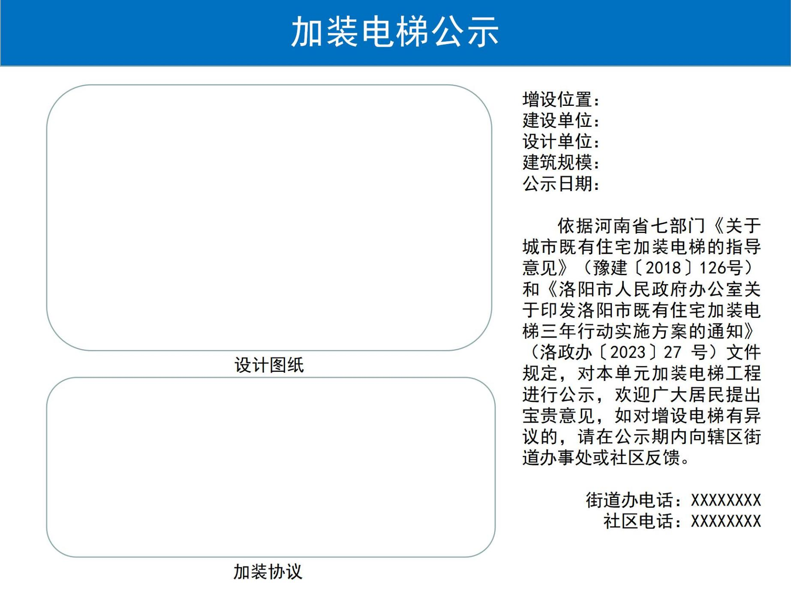

附件2：
加装电梯公示及调解确认意见

我辖区 小区（ 路 号） 号楼 单元加装电梯规划设计方案和加装协议已于 年 月 日至 年 月 日完成公示，详细情况如下：
是否有人提出异议 | 否☐
是否有人提出异议 | 是☐ | 异议主要内容
是否有人提出异议 | 是☐ | 是否组  织调解 | 是☐ | 调解次数
 |  |  |  | 调解结果
是否有人提出异议 | 是☐ | 是否组  织调解 | 否☐
是否有人提出异议 | 是☐ | 是否组  织听证 | 是☐ | 听证结果
是否有人提出异议 | 是☐ | 是否组  织听证 | 否☐
是否有人提出异议 | 是☐ | 是否组  织表决 | 是☐ | 表决结果
是否有人提出异议 | 是☐ | 是否组  织表决 | 否☐
附：公示照片

街道（社区）
年 月 日

附件3：
加装电梯规划设计方案设计承诺书

我单位委托XX设计公司设计的XX小区XX号楼XX单元加装电梯规划设计方案，就提交的设计成果承诺如下：
1.本方案保证设计的合理性，符合建筑设计、结构安全、消防安全、环境保护、电气安全、防雷和特种设备等相关规范和《河南省既有居住建筑加装电梯技术标准》要求，不影响既有住宅的整体性安全，建设位置未超出用地红线，未占压消防通道，外观设计与周边建筑和城市风貌相协调。
2.本方案设计文件所反映的建筑尺寸、间距、退线及周边用地现状情况等真实、准确，未为违规行为预留建设空间。
3.我单位愿依法承担因虚报、瞒报、造假等产生的一切法律责任。

结构施工单位(公章) 电梯公司(公章)

设计单位(签章) 注册设计师(签章)

年 月 日

附件4：
既有建筑加装电梯规划设计方案备案申请表

申请人 | （可后附名单）
建设位置
建设单位 |  | 法人
建设单位 |  | 联系电话
设计单位 |  | 法人
设计单位 |  | 联系电话
设计人 |  | 联系电话
结构形式 |  | 占地尺寸
建设规模 | （应包括建筑面积、层数、长宽高等数据）
公示时间
报件必备材料
1.申请人身份证明文件 ☐
2.加装电梯规划设计方案 ☐
3.加装电梯规划设计方案设计承诺书 ☐
4.加装电梯公示及调解确认意见（附公示照片） ☐
备注：此表由申请人、建设单位和设计单位填写并加盖建设单位、设计单位公章，随申报资料一并提交。
附 件5：
洛阳市既有住宅加装电梯财政补贴申请表

项目地址
项目开工时间 |  | 项目竣工时间
加装电梯购置及施工安装等总费用 |  | 申请财政  补贴金额
联系人  (委托办理人) |  | 联系电话
既有住宅加装电梯申请人共同确认的财政补贴拨付账户
工程进度 | (施工单位盖章)  年 月 日
申请人意见 | (签字或盖章)  年 月 日
住建局意见 | (签字或盖章)  年 月 日
财政局意见 | (签字或盖章)  年 月 日
注：各县(市、区)可根据实际情况在此表基础上进行调整。

